PREGUNTAS FRECUENTES
- ¿Cuáles son los requisitos para presentar anteproyectos?
REQUISITOS PARA LA PRESENTACION DEL ANTEPROYECTO DE GRADO
- Carta dirigida al Comité Curricular del programa de Derecho remitida por los estudiantes que desean presentar el Anteproyecto. (en la carta de debe relacionar el título del anteproyecto, Nombres completos, número de documento de identidad, correo y código de los estudiantes que presentan el anteproyecto, y el área del proyecto que va desarrollar.

- Carta dirigida al Comité Curricular del programa de Derecho remitida por el director (a) que acepta la dirección del anteproyecto a los estudiantes en el desarrollo del Proyecto,
Nombre y Currículo Vitae (si no es docente de la UFPS) de la persona que ejercerá como director (a) según sea el caso deberá acreditar experiencia en el de desarrollo del proyecto.

- TENER CURSADO por lo menos el 60% de los créditos académicos correspondientes al plan de estudios. TENER HABILITADO y matriculado en DIVISIST 2.0 la materia Trabajo de Grado. ACREDITAR mediante reporte de DIVISIST 2.0 la matrícula de la materia Trabajo de Grado.
Los documentos anteriores deben estar marcado con el código del estudiante en pdf.

- El trabajo debe estar marcado con el código del estudiante del Anteproyecto en formato WORD.

- ¿Cuáles son los requisitos para solicitar fechas de sustentación de proyecto de grado?
- Solicitud del estudiante ante el Director de Programa con el Formato de cumplimiento de pensum (en las fechas estipuladas por el Comité Curricular)

REQUISITOS PARA LA PRESENTACION DEL PROYECTO DE GRADO
- Carta dirigida al Comité Curricular del programa de Derecho remitida por los estudiantes en la cual deberán: Solicitar fecha de sustentación y jurados evaluadores del Proyecto de Grado y el área del trabajo desarrollado.
- Carta dirigida al Comité Curricular del programa de Derecho remitida por el director (a) con el visto bueno que ya cumplió con los objetivos propuestos, donde solicita fecha de sustentación y asignación de jurados calificadores.
- HABER CURSADO el 100% de los créditos académicos correspondientes al plan de estudios. TENER HABILITADO Y MATRICULADO en DIVISIST 2.0 la materia Trabajo de Grado. mediante reporte de DIVISIST 2.0 la matrícula de la materia Trabajo de Grado.
- Recibo de la Liquidación cancelada el 100%
- Constancia de Terminación de materias
Todos los documentos en un solo PDF marcado en el código del estudiante(s)
- El proyecto de grado debe estar marcado con el código del estudiante en formato WORD con los anexos que correspondan.

- ¿Cuáles son los requisitos para obtener el certificado de terminación de materias?
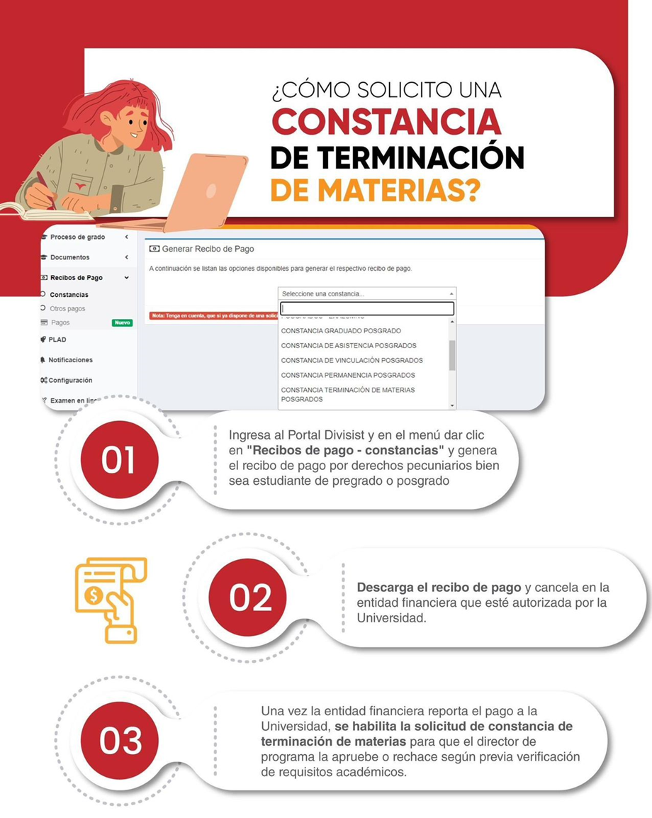
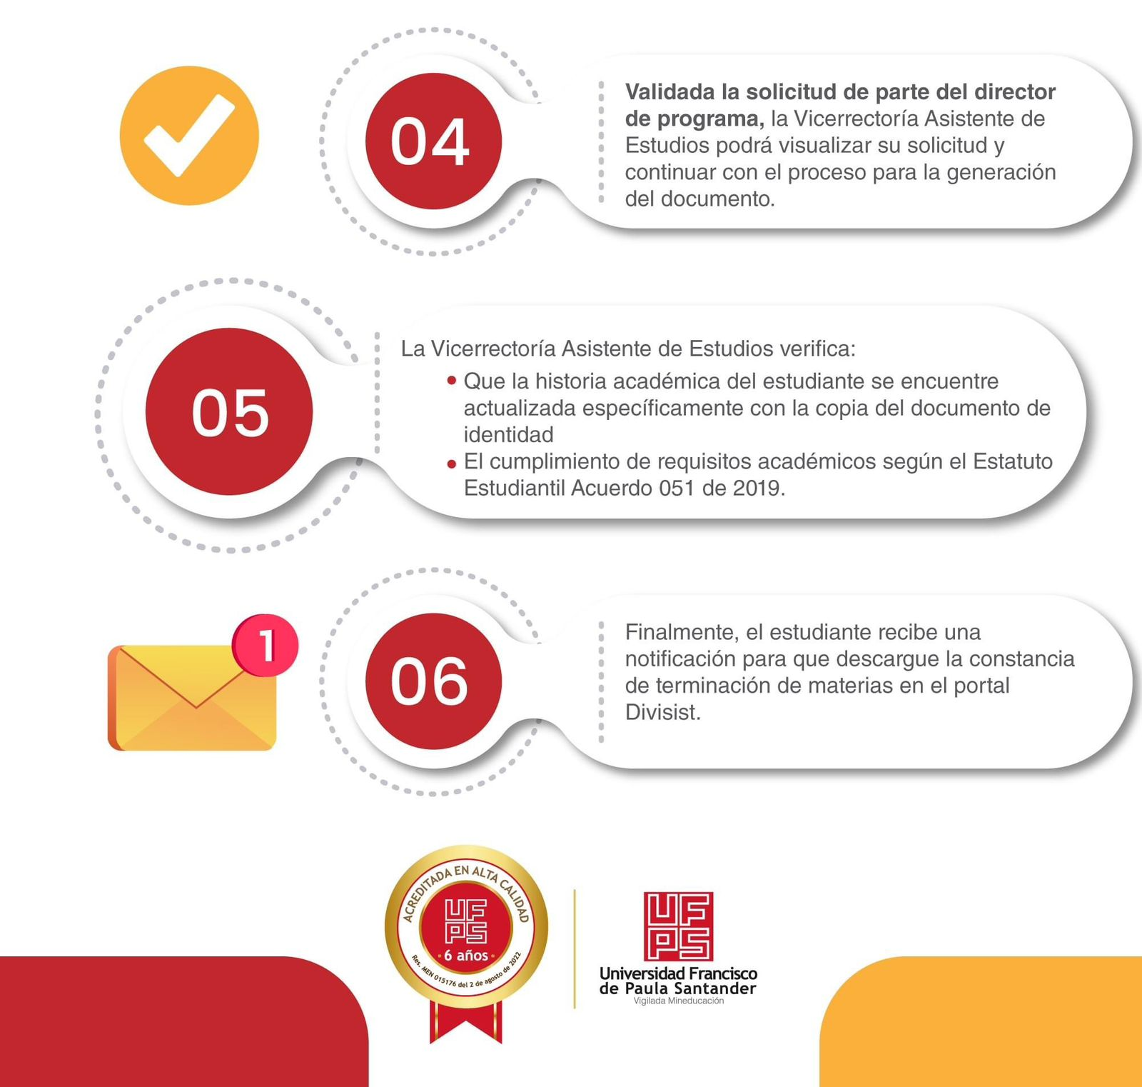

- ¿Cuáles son los lineamientos del programa de derecho para cumplir el requisito de anteproyecto para los y las estudiantes del programa que opten por curso de profundización o por la judicatura como modalidades alternas al trabajo de grado
En concordancia el Acuerdo 051 de 2019 señala:
Artículo 142. El estudiante podrá optar por una de las siguientes modalidades del trabajo de grado:
(…)
Independiente de la modalidad de trabajo de grado seleccionada por el estudiante y previo cumplimiento de los requisitos normados exigidos para tal efecto, éste deberá presentar un Anteproyecto ante el Comité Curricular del Plan de Estudios. El desarrollo del trabajo de grado solo podrá ser iniciado por el estudiante, si cuenta con la aprobación oficial del Anteproyecto correspondiente por parte del Comité Curricular del Plan de Estudios.
- LINEAMIENTOS DEL ANTEPROYECTO CUANDO SE OPTE POR JUDICATURA
El Comité Curricular del Programa de Derecho, conforme a lo establecido en el artículo 142 antes descrito y las particularidades de la Judicatura como componente alterno al proyecto de grado, establece la siguiente estructura de Anteproyecto a presentar ante el Comité, para los y las estudiantes de Derecho que opten por esta modalidad alterna al trabajo de grado, conforme al Acuerdo 031 de 2022 emanado del Consejo Superior Universitario:
- Solicitud escrita con la intención de optar a judicatura como requisito de grado.
- En el mismo escrito solicitar carta de presentación del Plan de Estudios ante el Despacho o entidad respectiva
- Tener matriculado proyecto de grado
- Afiliación a la ARL por parte de la Universidad (anexar cédula – certificado de la EPS) debe tener en cuenta si la judicatura es ad honorem la Universidad la cubre ARL; si la judicatura es paga la cubre la empresa.
- Compromiso de que una vez sea posesionado se presentará por escrito un informe al Comité que contenga lo siguiente:

Identificación del Despacho o entidad donde se realizará la Judicatura
Jefe o Supervisor Inmediato
Funciones a desarrollar en el periodo de la Judicatura
Duración de la Judicatura
Copia del acto de posesión

- ¿Cuáles son los requisitos para solicitar fecha de sustentación de judicatura?
REQUISITOS PARA LA SUSTENTACIÓN DE JUDICATURA
- Carta dirigida al Comité Curricular del programa de Derecho remitida por el estudiante que haya culminado la judicatura deseando presentar el informe de judicatura (en la carta de debe relacionar nombres completo, número de documento de identidad, código, correo y el número de la resolución con fecha, expedida por el Consejo Superior de la Judicatura).

- Informe de judicatura (Utilice el formato institucional obrante en la pestaña “Judicatura” de la página web de Derecho UFPS)

- Resolución expedida por el Consejo Superior de la Judicatura reconociendo la culminación de la judicatura.

- Reporte de DIVISIST 2.0 de la matrícula de la materia Trabajo de Grado.

Los anteriores requisitos deben ser allegados en un solo pdf denominado con el código del estudiante, mediante correo dirigido a derecho@ufps.edu.co

- LINEAMIENTOS DEL ANTEPROYECTO CUANDO SE OPTE POR CURSO DE PROFUNDIZACIÓN EN LOS CASOS EN LOS QUE EL COMITÉ CURRICULAR AUTORICE OFERTAR ESTA MODALIDAD DE GRADO

El Comité Curricular del Programa de Derecho, de acuerdo a lo establecido en el artículo 142 antes descrito y las particularidades de los Cursos de Profundización como componente alterno al proyecto de grado, establece la siguiente estructura de Anteproyecto a presentar ante el Comité, para los y las estudiantes de Derecho que opten por esta modalidad alterna al trabajo de grado, cuando el Comité Curricular del Programa apruebe previamente la realización de dichos cursos como modalidad de grado.
- Tener matriculado proyecto de grado
- Identificación del Curso de Profundización
- Duración
- Conocimientos a adquirir
- Anexar copia de la matricula al Curso de Profundización respectivo
- ¿Cuáles son los requisitos para presentar preparatorios?
REQUISITOS PARA LA PRESENTACION DE LOS PREPARATORIOS
- Primero generar recibo de pago (DIVISIT) en “otros pagos” escogiendo el área que desea presentar
- Carta dirigida al Comité Curricular del programa de Derecho remitida por el estudiante que desean solicitar el área del preparatorio (en la carta debe relacionar nombre completo, número de documento de identidad, correo, código del estudiante que presenta el preparatorio y celular de contacto)

- Materia matriculada proyecto de grado (generar pdf en DIVISIST)

- Recibo (os) de pago del preparatorio (s)

Los anteriores requisitos deben ser diligenciados en el siguiente link de preparatorios:

https://forms.gle/VcxQxeqZkpW5emBx9

